 | ДЕПАРТАМЕНТ ОБРАЗОВАНИЯ И НАУКИ  ГОРОДА МОСКВЫ  Государственное бюджетное профессиональное  образовательное учреждение города Москвы  «Колледж малого бизнеса № 4»  (ГБПОУ КМБ № 4)

Отчёт по лабораторной работе №5
Специальность: 09.02.07 Информационные системы и программирование
Форма обучения: очная
Студент: Межибор Ярослав Евгеньевич
Группа: ИПО-21.24
Проверил: Рыбаков Александр Сергеевич

Москва, 2025 г.
Цели:
Изучить механизмы группировки данных в SQL. Научиться объединять строки таблицы в группы по определенным признакам и вычислять итоговые (статистические) значения для каждой группы.
Задачи:
- Освоить синтаксис предложения GROUP BY для разделения данных на логические подгруппы (например, по континентам или кафедрам).
- Научиться применять агрегатные функции (COUNT, SUM, AVG, MIN, MAX) совместно с группировкой.
- Изучить использование предложения HAVING для фильтрации уже сгруппированных данных (в отличие от WHERE, который фильтрует строки до группировки).
- Понять логику выполнения многоуровневой группировки (по нескольким столбцам одновременно).
Ход работы:
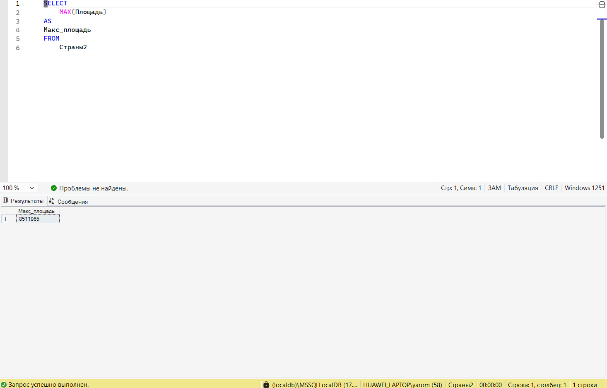
Рис. 1. Запрос, выводящий максимальную площадь стран
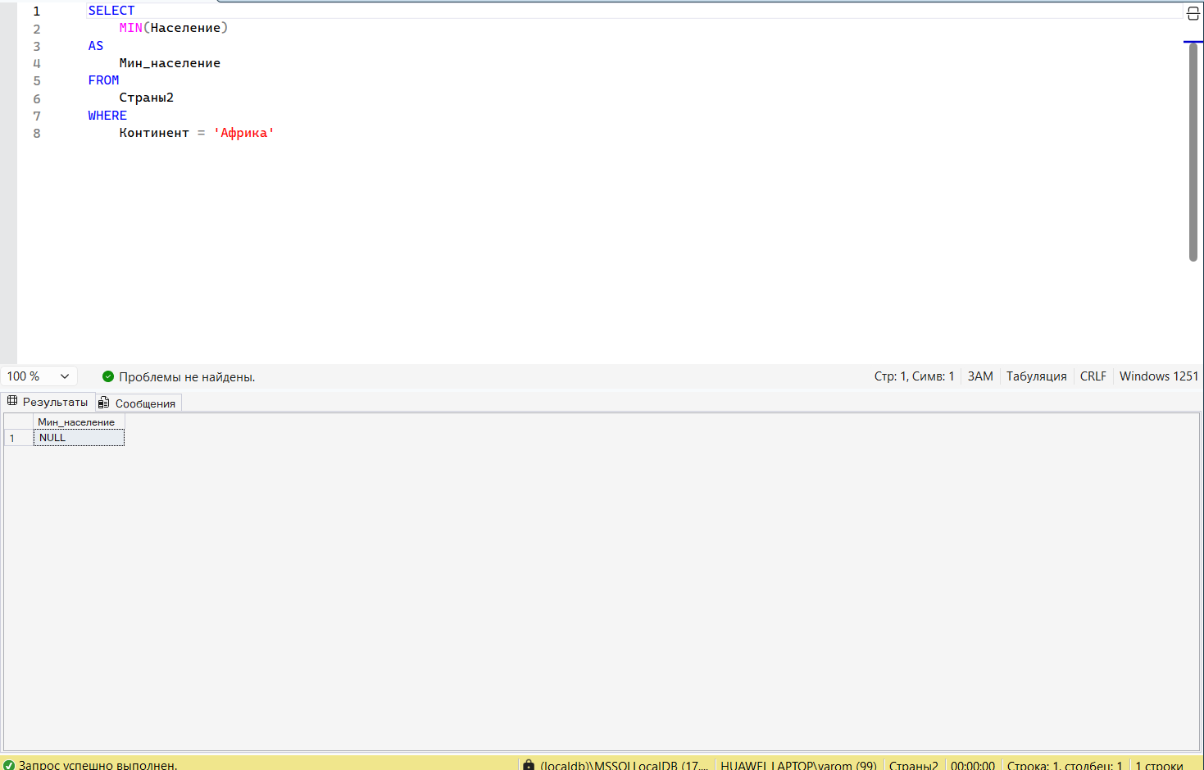
Рис. 2. Запрос, выводящий наименьшее население стран в Африке
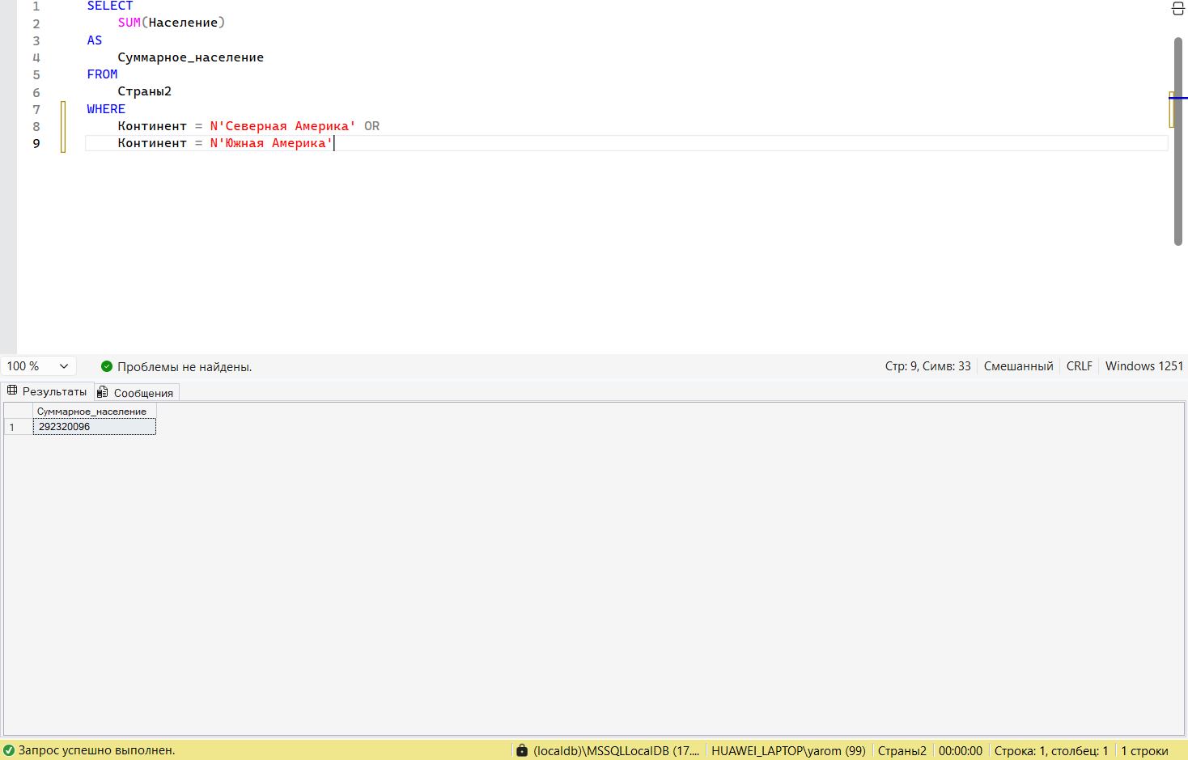
Рис. 3. Запрос, выводящий суммарное население стран Северной и Южной Америки
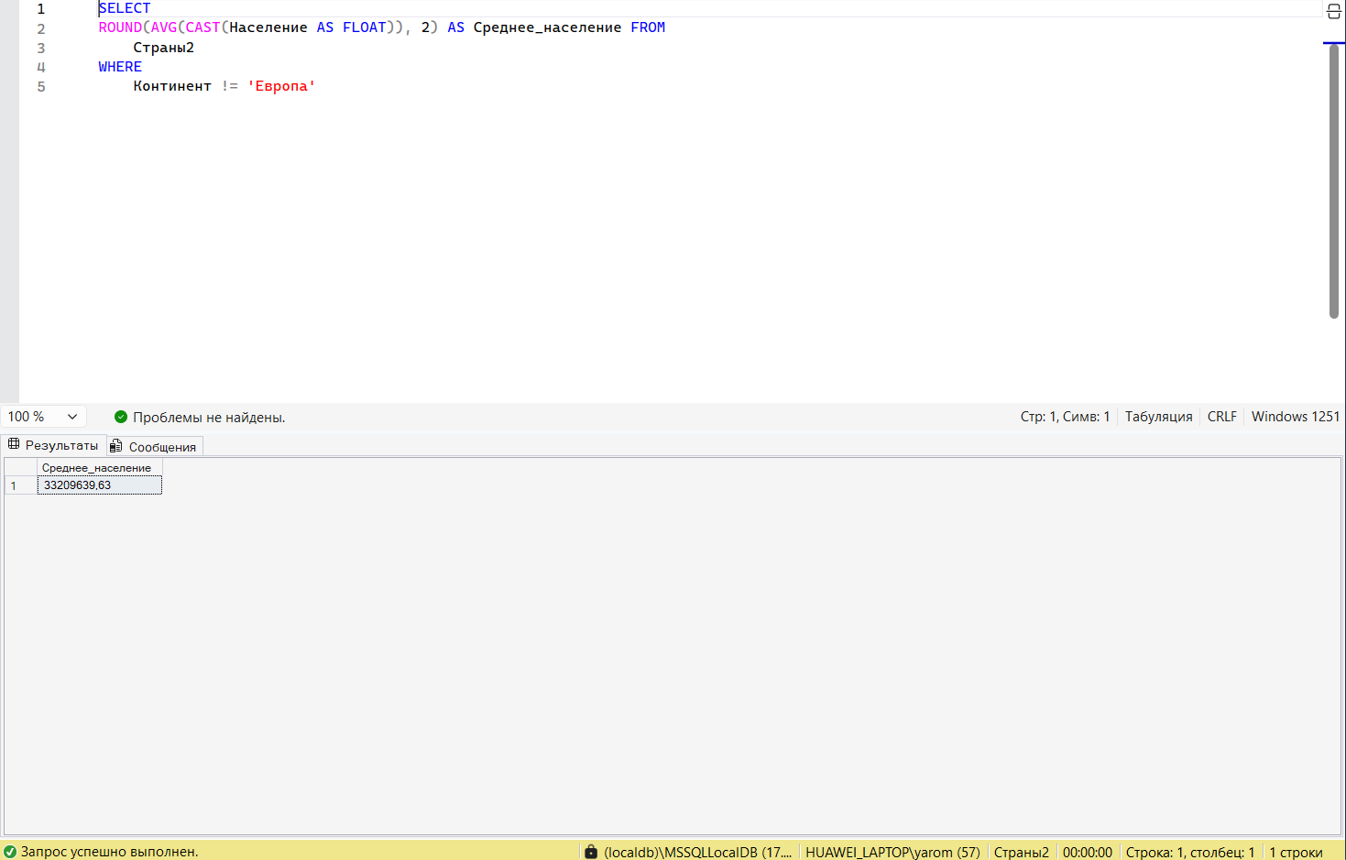
Рис. 4. Запрос, выводящий среднее население стран, кроме европейских
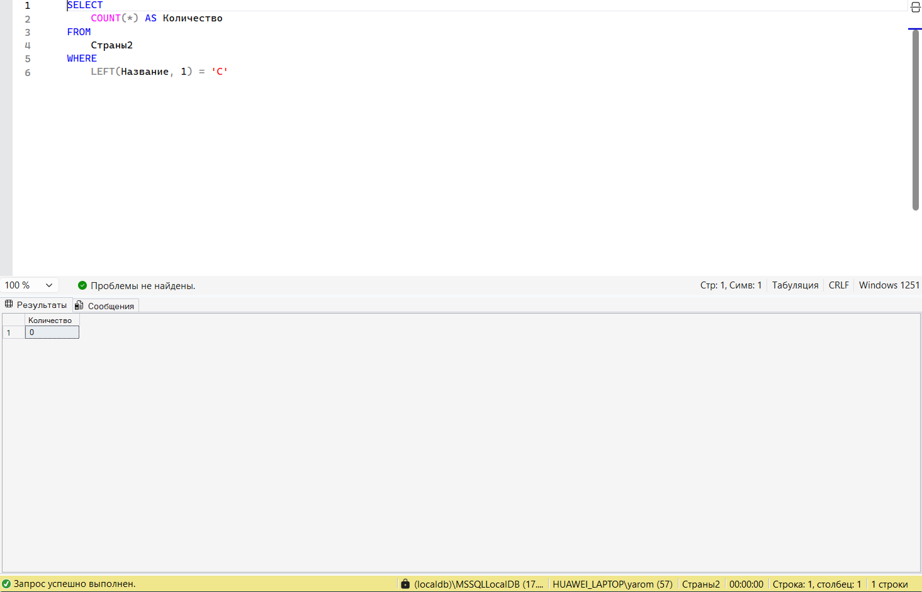
Рис. 5. Запрос, выводящий количество стран, название которых начинается с буквы «С»
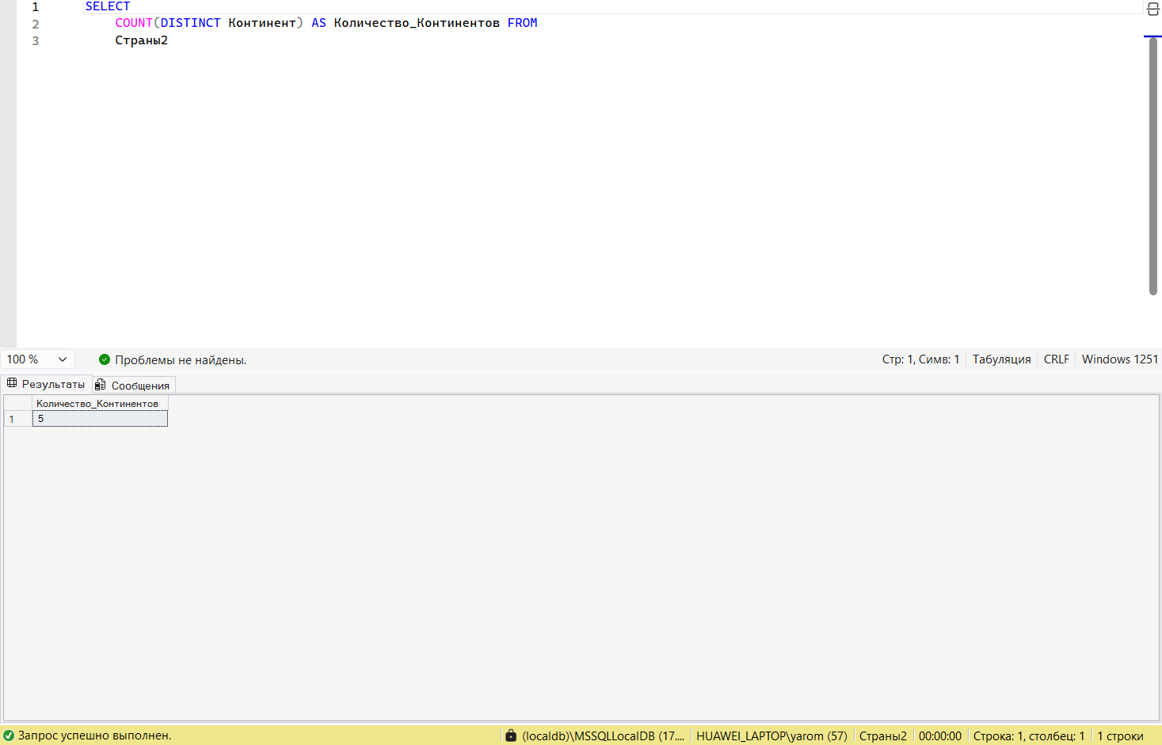
Рис. 6. Запрос, выводящий количество континентов, где есть страны
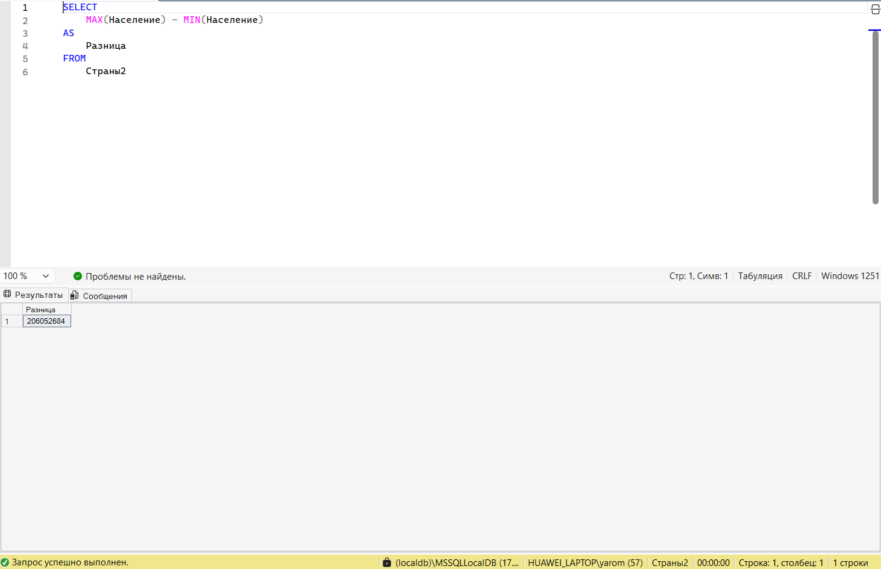
Рис. 7. Запрос, выводящий разницу населения между странами с наибольшим и наименьшим количеством граждан
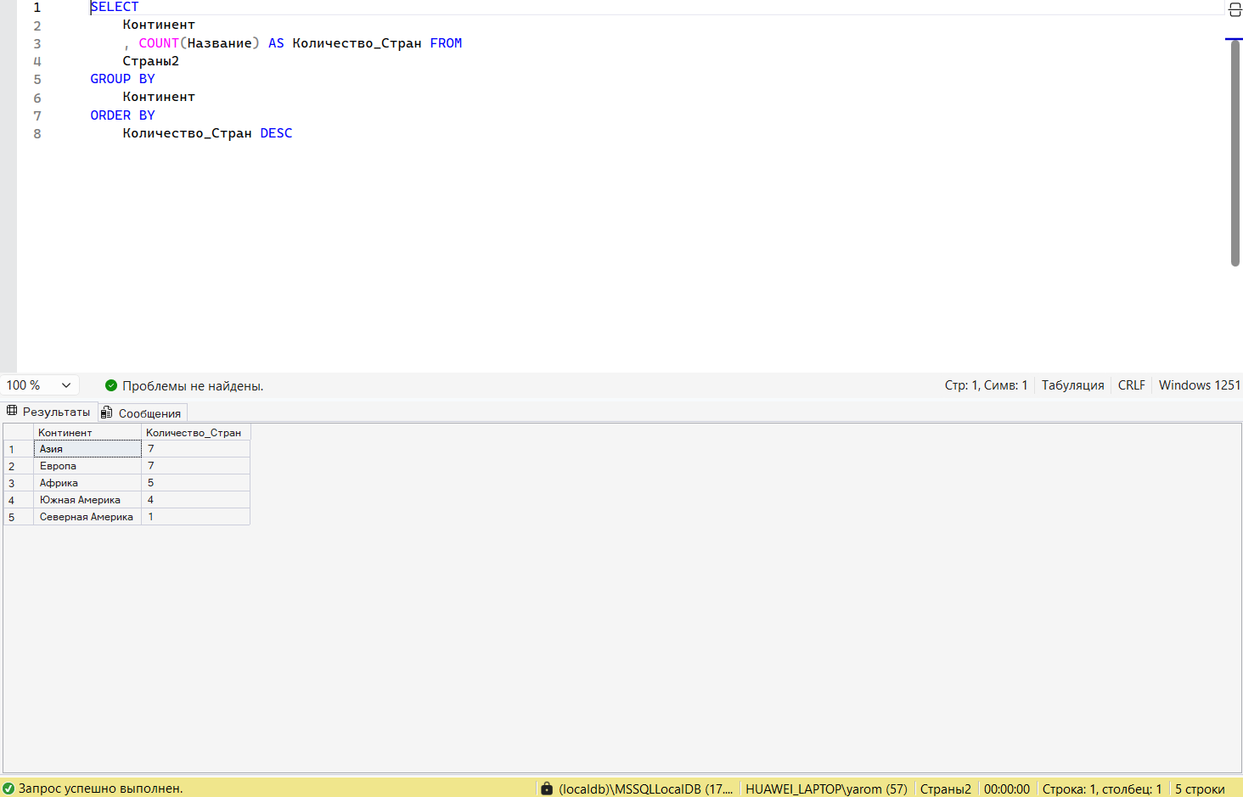
Рис. 8. Запрос, выводящий количество стран на каждом континенте
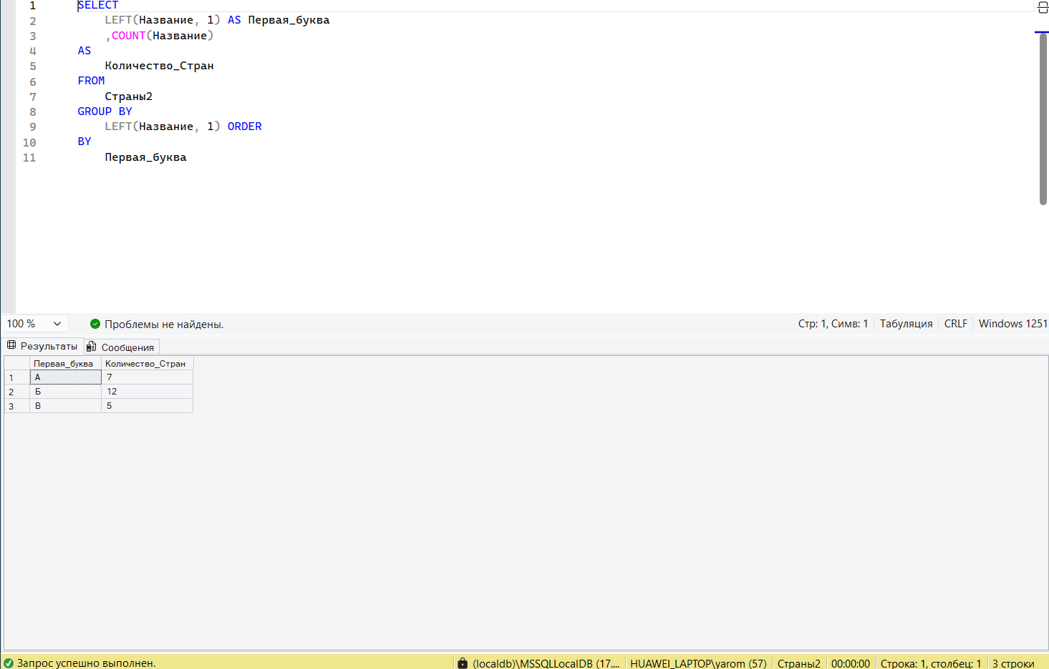
Рис. 9. Запрос, выводящий количество стран по первым буквам в названии
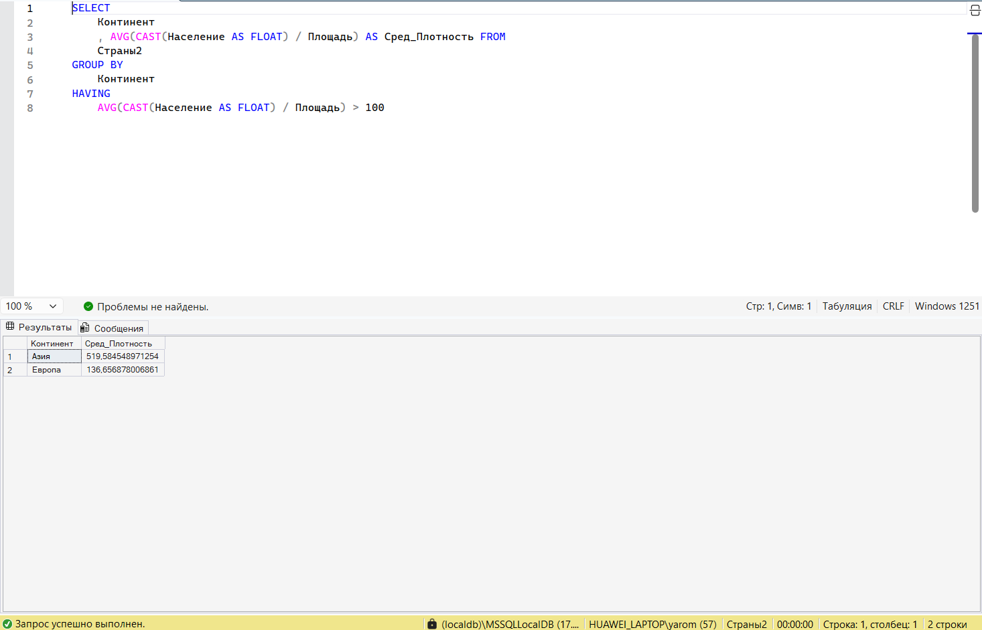
Рис. 10. Запрос, выводящий список континентов, где плотность населения больше, чем 100 чел. на кв. км
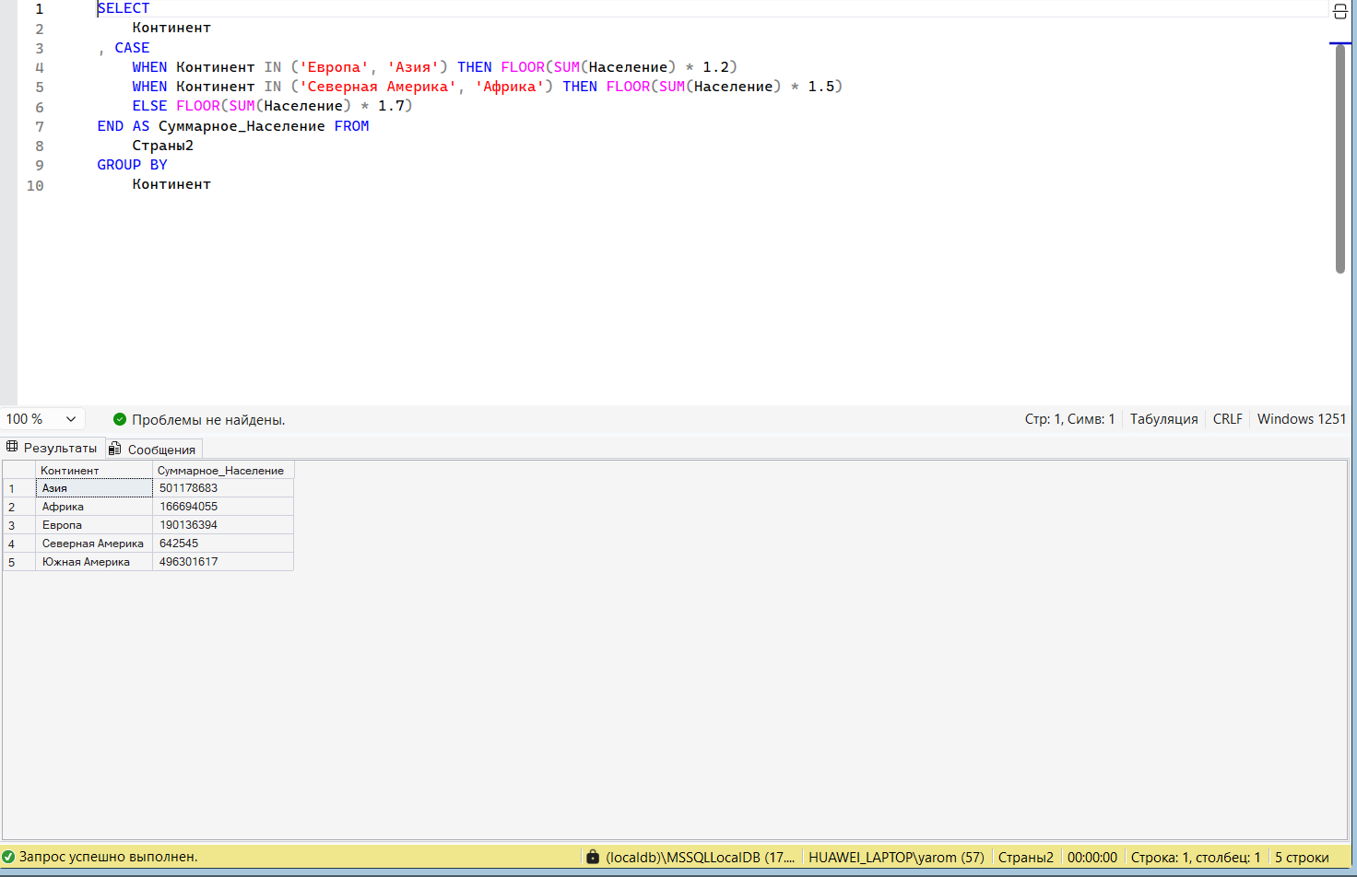
Рис. 11. Запрос, выводящий список континентов с прогнозируемым населением
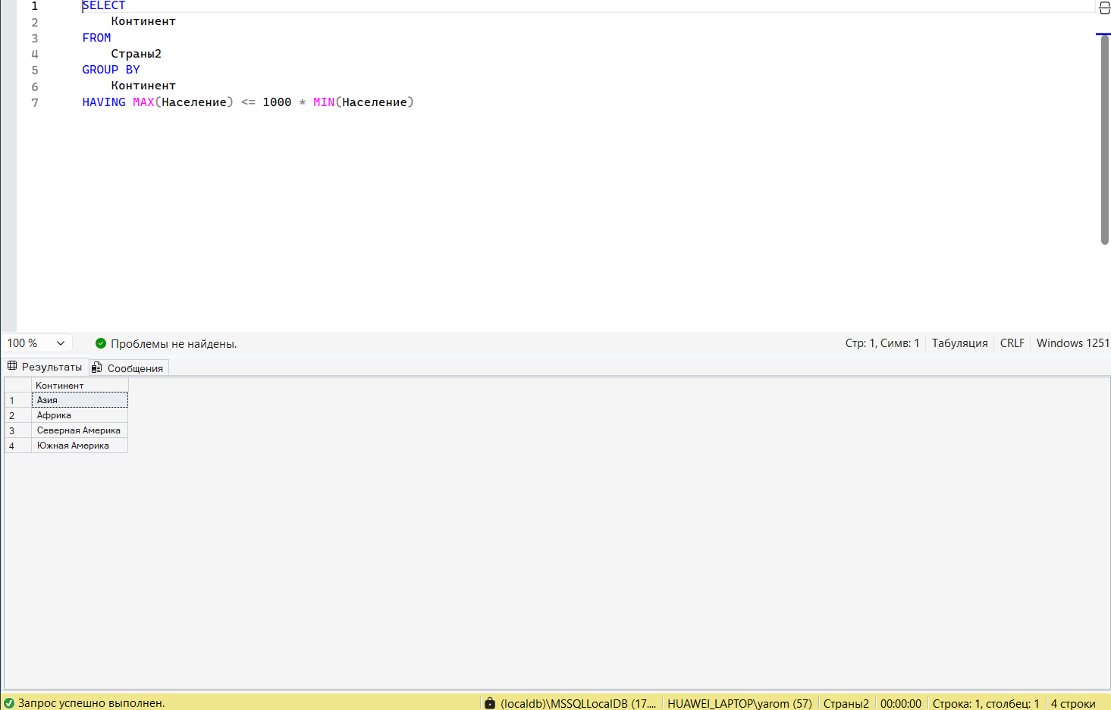
Рис. 12. Запрос, выводящий список континентов, где разница по населению между наибольшими и наименьшими странами не более в 1000 раз
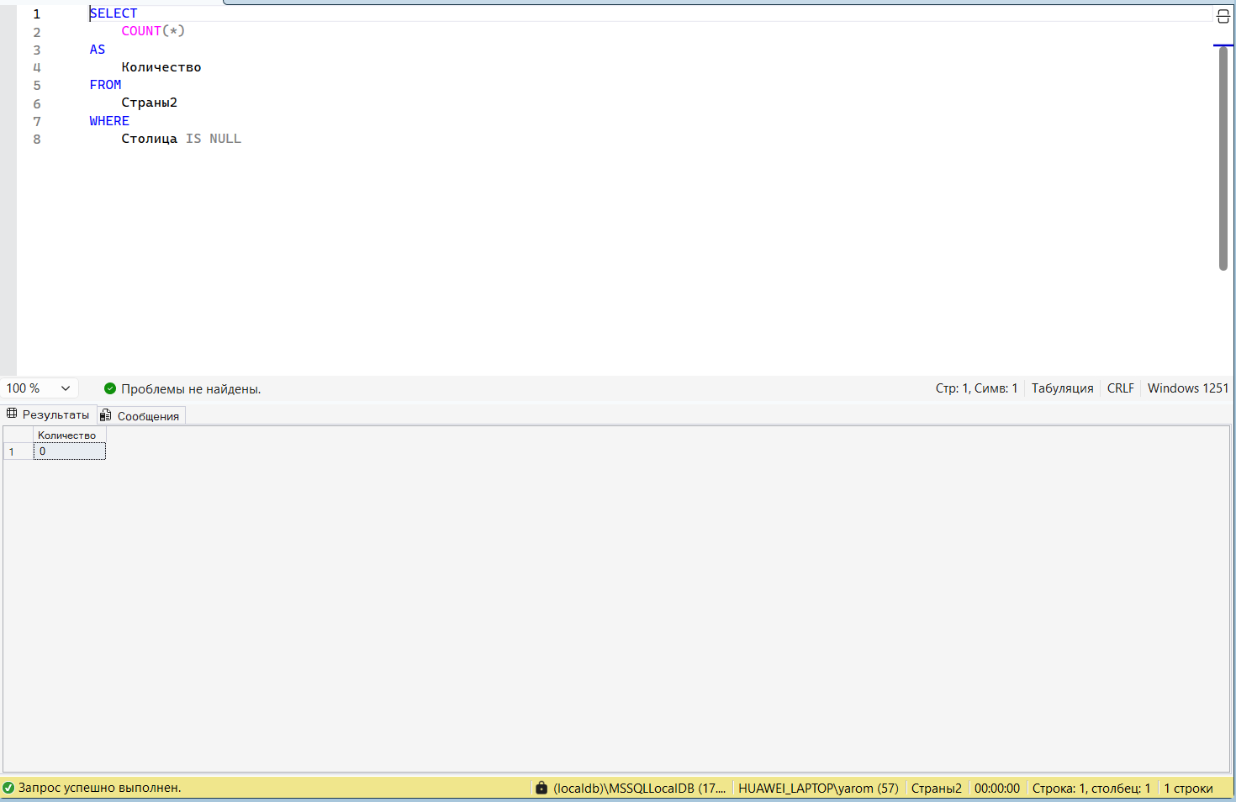
Рис. 13. Запрос, выводящий количество стран, у которых нет столицы
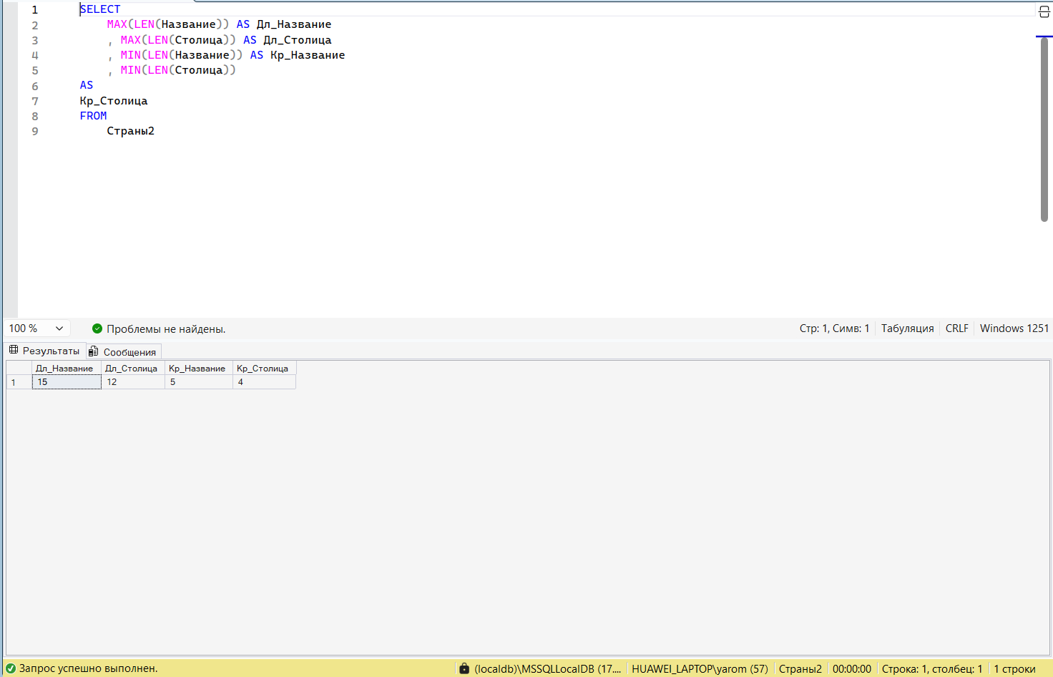
Рис. 14. Запрос, выводящий количество символов в самых длинных и коротких названиях стран и столиц
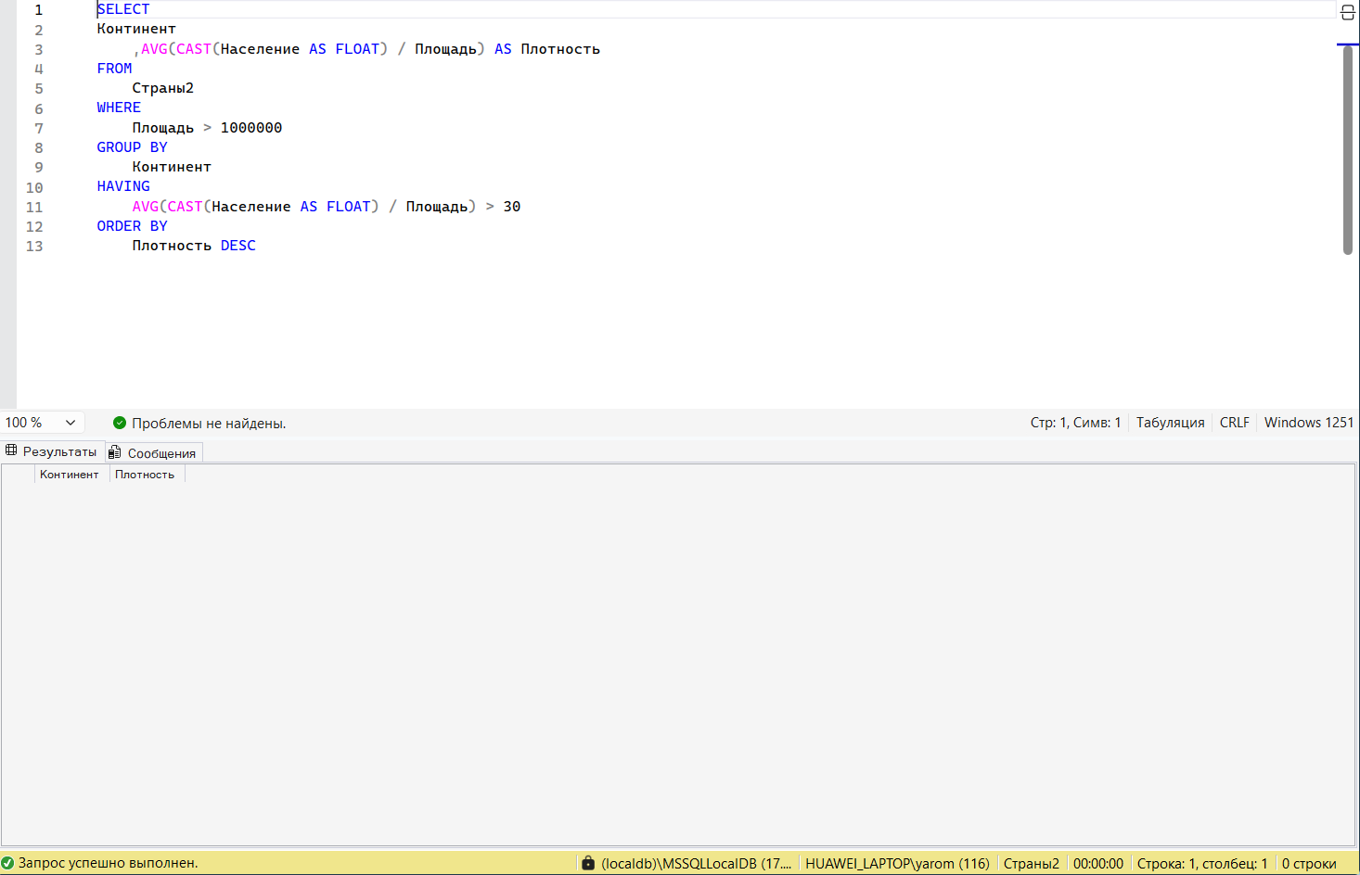
Рис. 15. Запрос, выводящий список континентов, у которых средняя плотность среди стран с площадью более 1 млн. кв. км больше, чем 30 чел. на кв. км
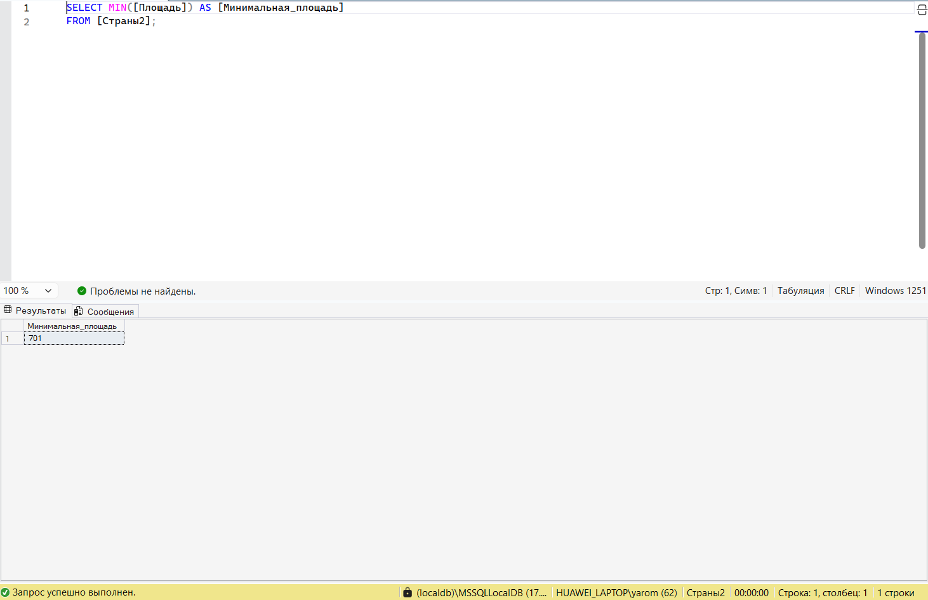
Рис. 16. Запрос, выводящий минимальную площадь стран
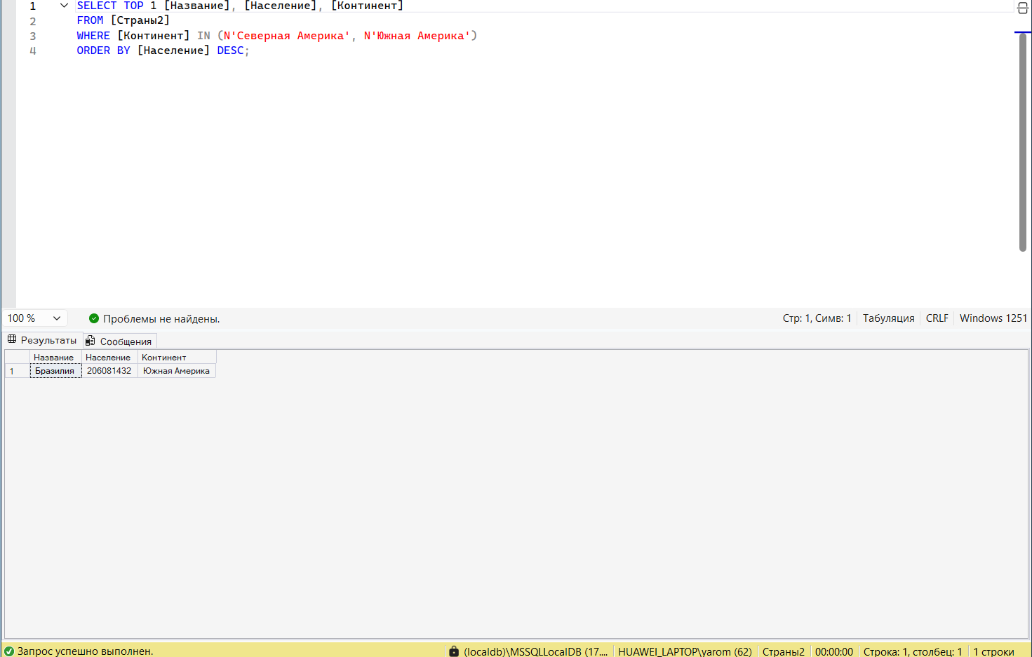
Рис. 17. Запрос, выводящий наибольшую по населению страну в Северной и Южной Америке
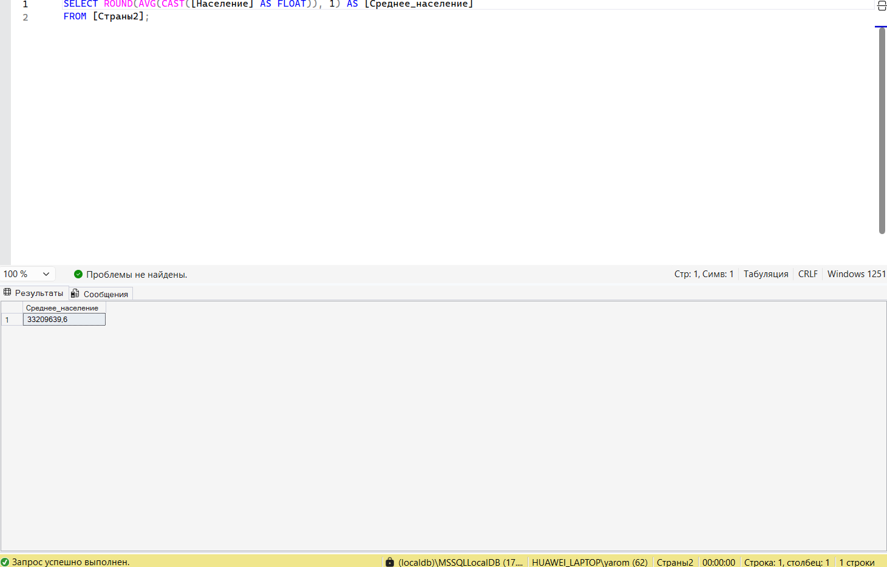
Рис. 18. Запрос, выводящий среднее население стран
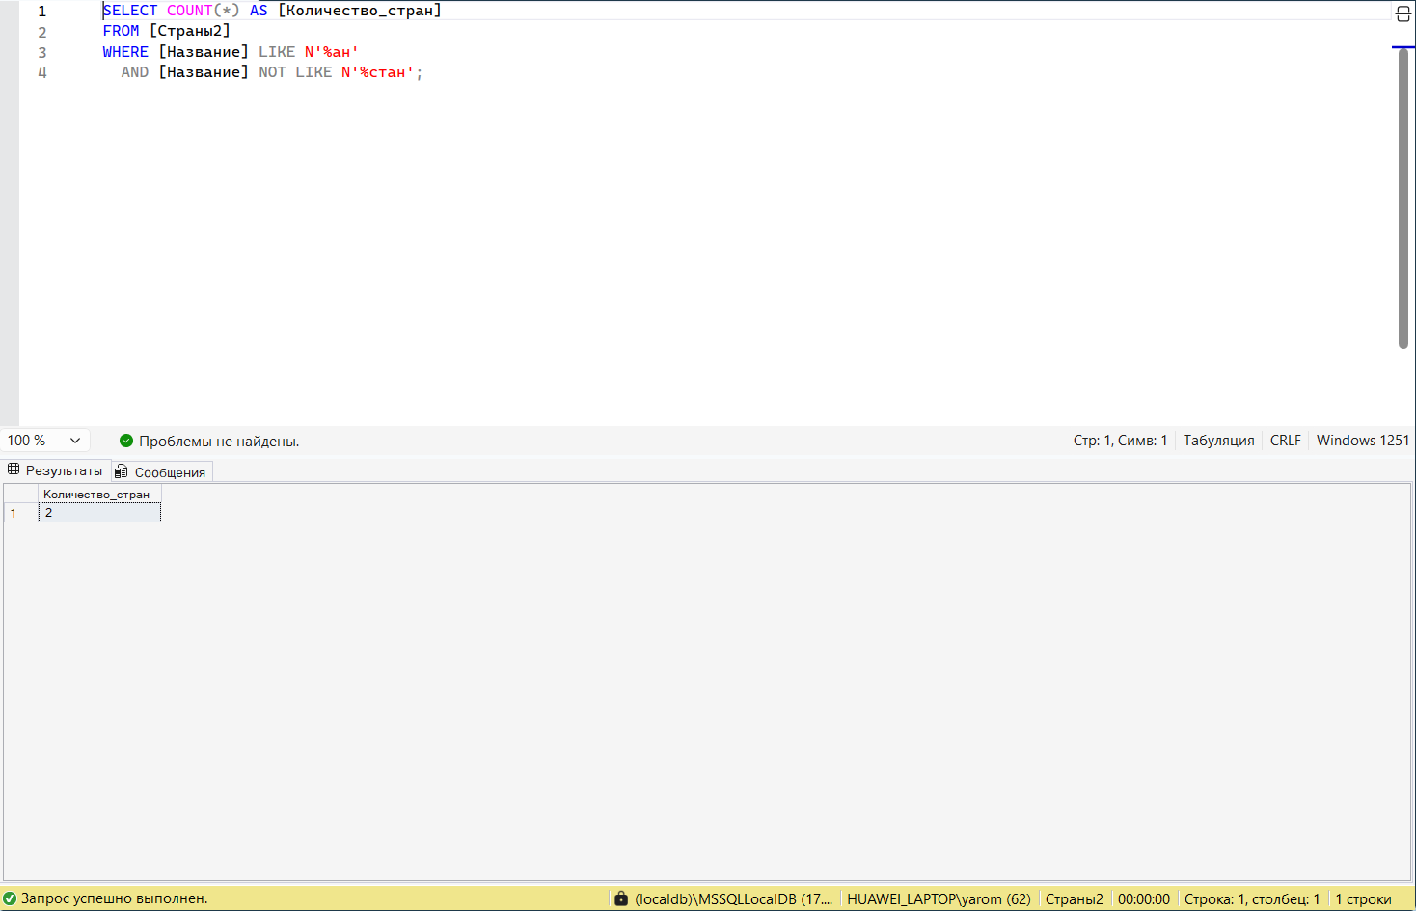
Рис. 19. Запрос, выводящий количество стран, у которых название заканчивается на «ан», кроме стран, у которых название заканчивается на «стан»
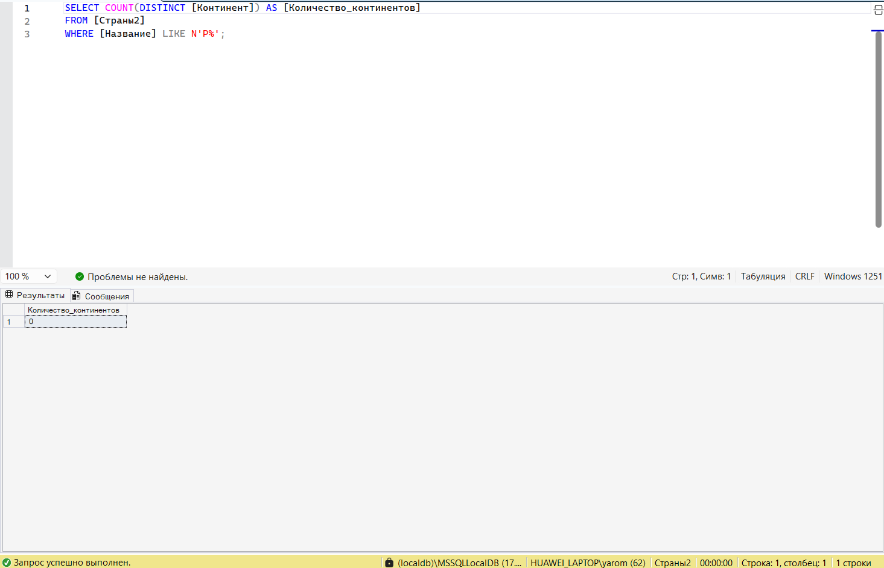
Рис. 20. Запрос, выводящий количество континентов, где есть страны, название которых начинается с буквы «Р»
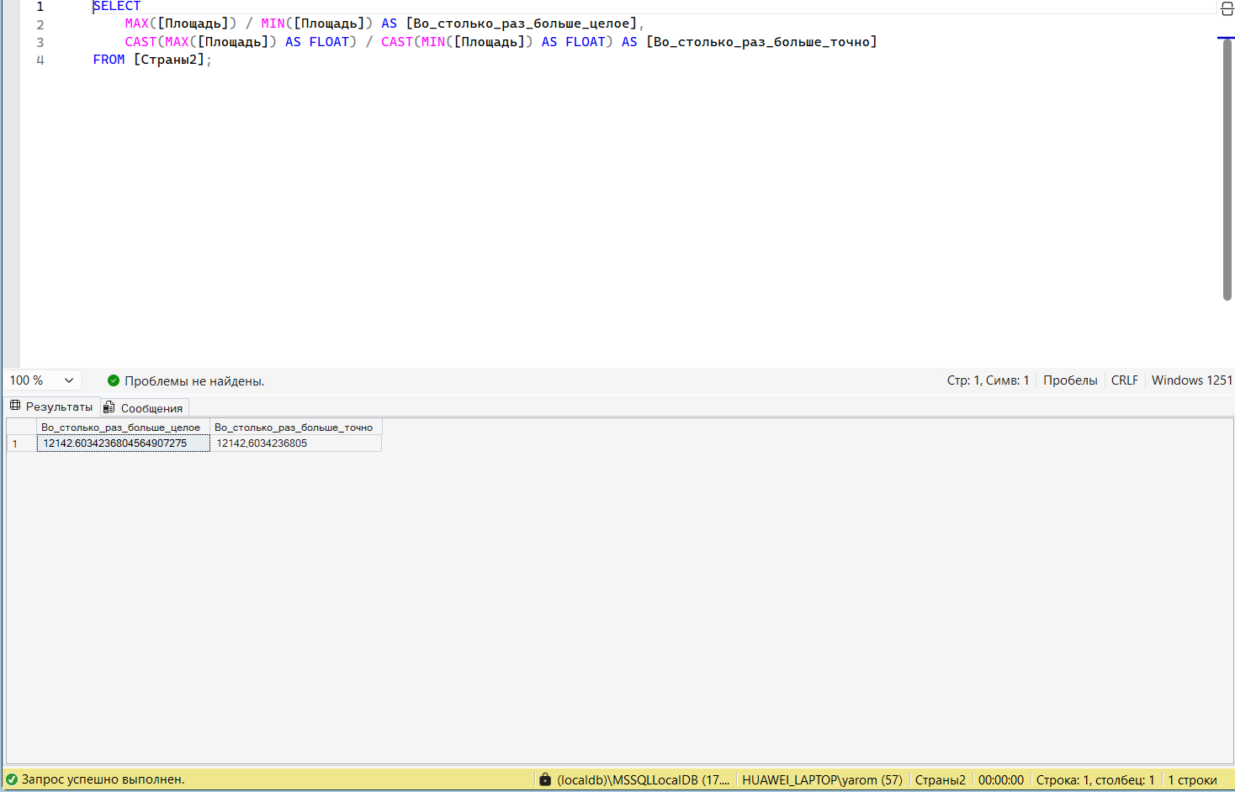
Рис. 21. Запрос, выводящий сколько раз страна с наибольшей площадью больше, чем страна с наименьшей площадью
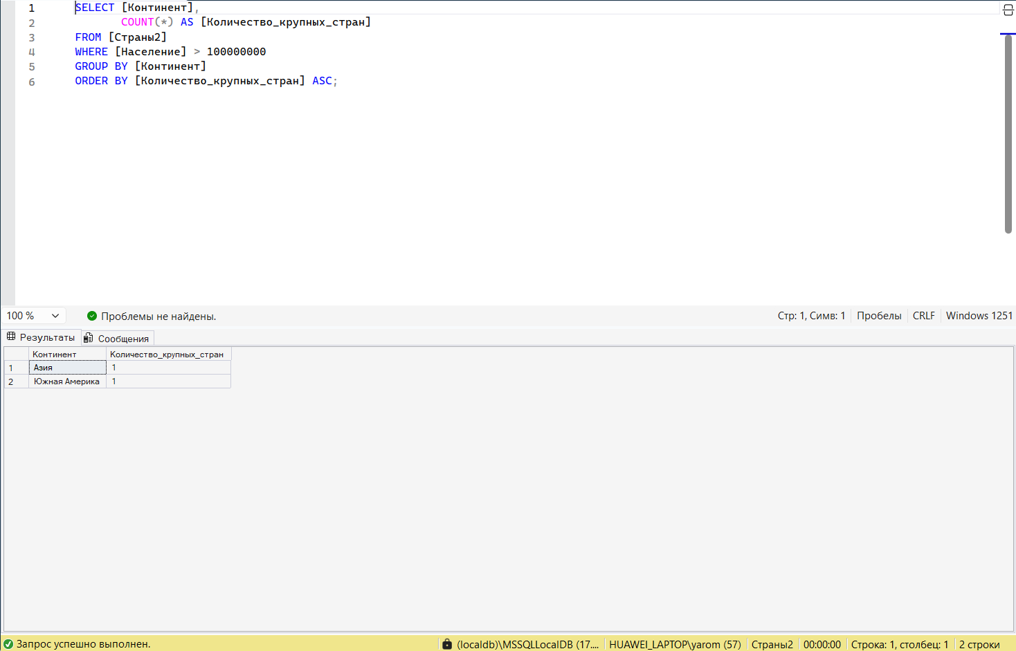
Рис. 22. Запрос, выводящий количество стран с населением больше, чем 100 млн. чел. на каждом континенте
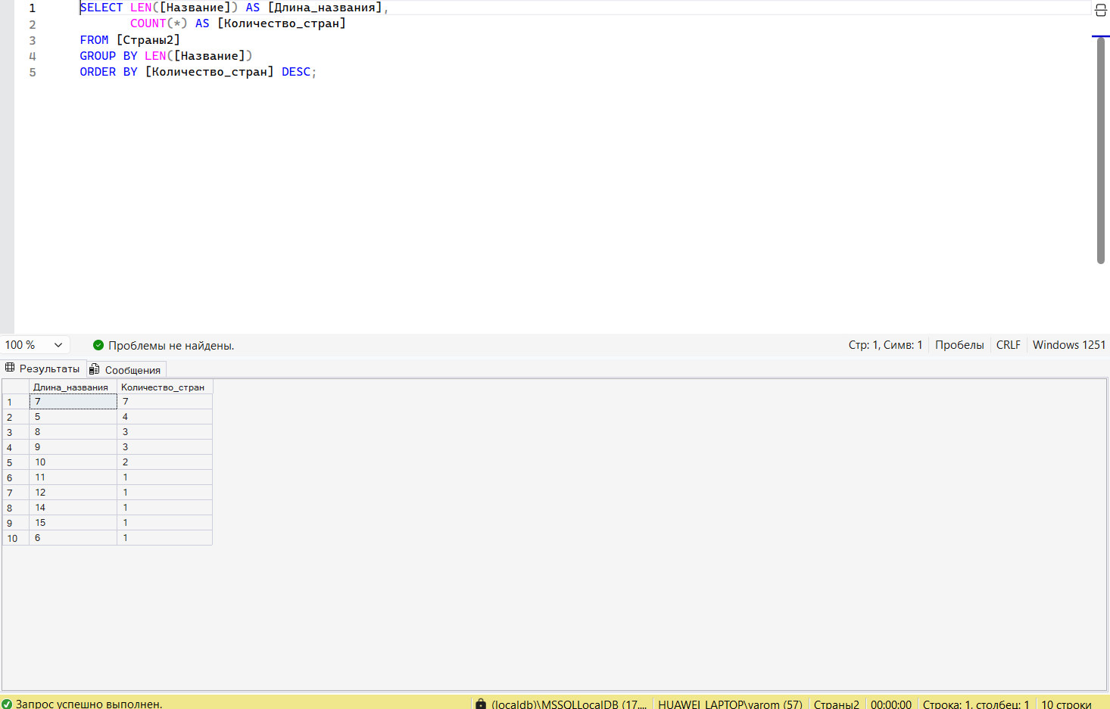
Рис. 23. Запрос, выводящий количество стран по количеству букв в названии
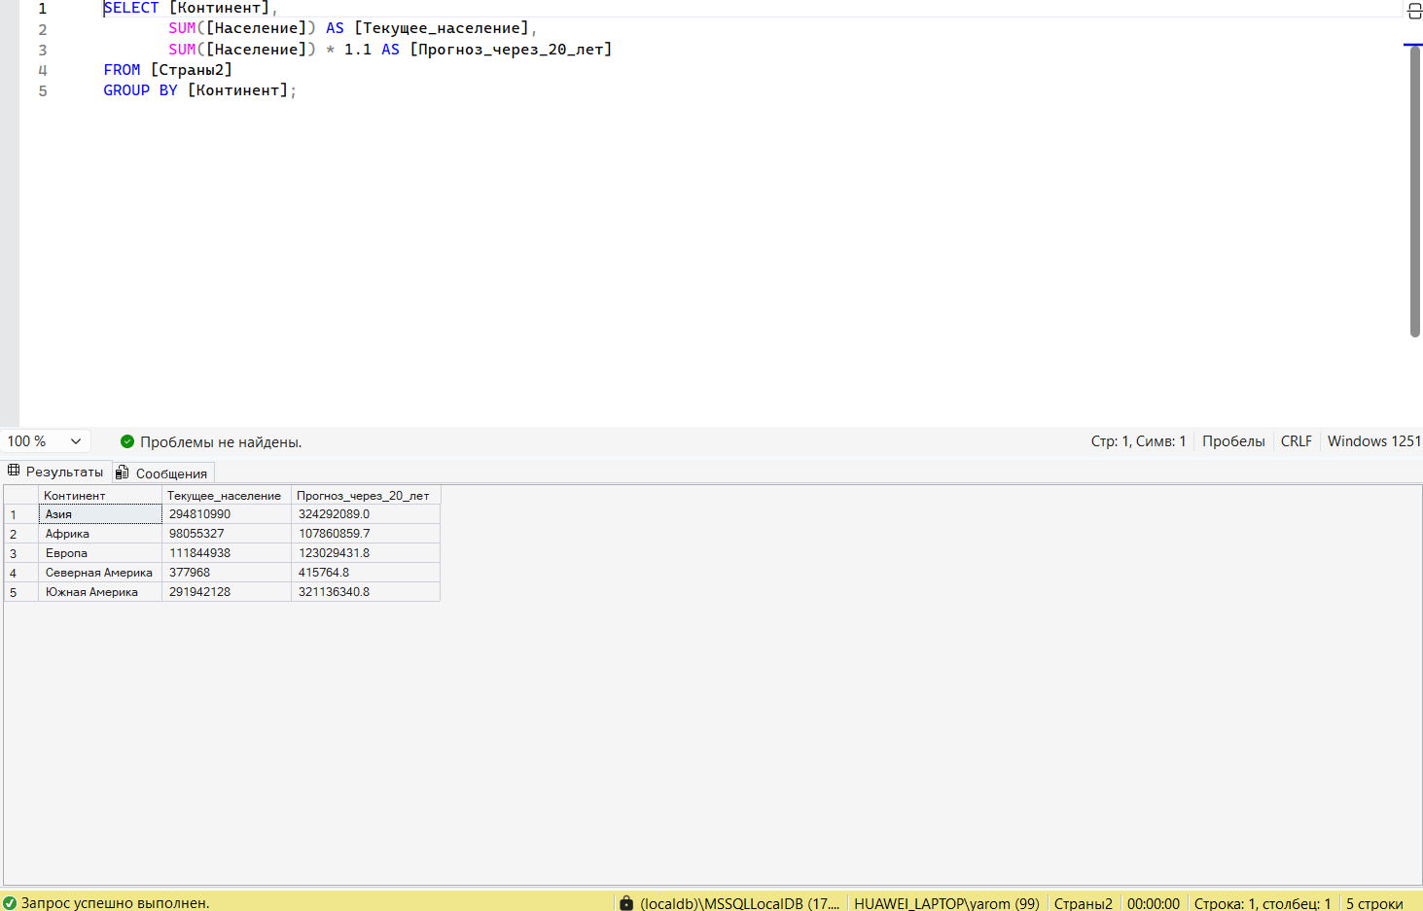
Рис. 24. Запрос, выводящий список континентов с прогнозируемым населением: ожидается, что через 20 лет население мира вырастет на 10%
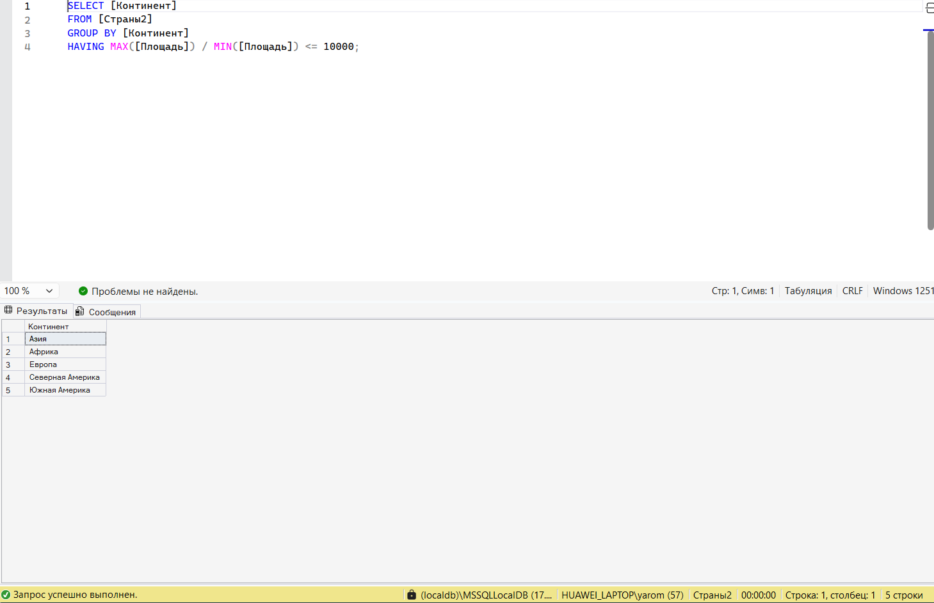
Рис. 25. Запрос, выводящий список континентов, где разница по площади между наибольшими и наименьшими странами не более в 10000 раз
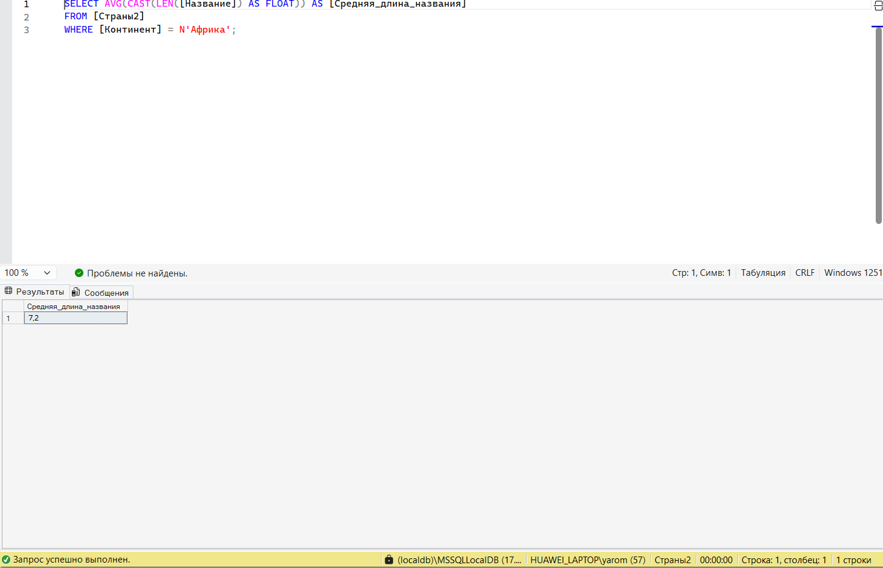
Рис. 26. Запрос, выводящий среднюю длину названий Африканских стран
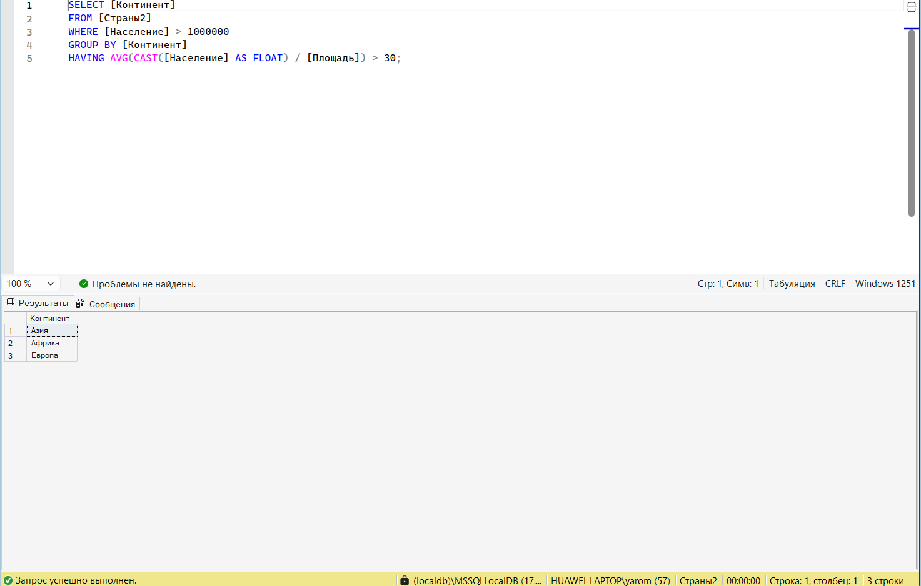
Рис. 27. Запрос, выводящий список континентов, у которых средняя плотность среди стран с населением более 1 млн. чел. больше, чем 30 чел. на кв. км

Вывод:
В ходе выполнения работы я научился превращать детализированные таблицы в аналитические отчеты. Если раньше я мог найти среднее население только по всей таблице, то теперь я могу вывести среднее население для каждого континента в отдельности одной командой. Я понял принципиальную разницу между WHERE и HAVING: первый отсекает лишние строки, а второй — лишние группы. Эти навыки критически важны для построения сводных таблиц и анализа больших объемов информации.

